Рекомендации по подготовке к маршруту.
Основные вещи, которые необходимы:

Одежда:
- нательное белье
- свитер теплый
- свитер более легкий
- теплые штаны на синтепоне
- штаны из плотной ткани (возможет камуфляж)
- шерстяные носки ( больше одной пары)
- х/б носки (несколько пар)
- утепленная, просторная куртка
- перчатки
- головной убор - шапка
- домашние тапочки
Обувь:
теплые ботинки, Желательно с невысоким протектором

Будет полезно:
- фонарик карманный либо налобный
- запасные батарейки к фотоаппаратам, фонарям и другой технике
- влажные гигиенические салфетки
- необходимые лично Вам лекарственные препараты
- средства личной гигиены

Внимание!
Не следует брать с собой и использовать во время езды на лошади шебурчащие и ярко окрашенные одежды!!!
Одежду необходимо подбирать исходя из возможной температуры воздуха от +5 до -25.

О хлебе насущном…)

Из этих незатейливых продуктов можно приготовить настоящие произведения кулинарного походного искусства!

консервы:
- тушенка свиная
- тушенка говяжья
- килька в томате
- горбуша
- сайра
- шпроты

крупы:
- овсянка
- манка
- рис
- гречка
- пшено
- перловка
- макароны
- кукуруза

питье:
- какао
- чай
- кофе растворимый
- кисель
- компот
- сливки

сладкое:
- сгущенка
- джем
- шоколад
- ириски
- пряники
- вафли
- вареная сгущенка
- какао

овощи/фрукты ( первые 4-5 дней):
- огурцы
- помидоры
- яблоки
- апельсины
- капуста
- картошка
- свекла
- лук
- морковь
- чеснок

остальное:
- сыр
- колбаса сырокопченая/полу копчёная
- сыр плавленый
- сыр колбасный
- сухарики
- сливки
- сухофрукты курага/чернослив/ ананас
- хлеб

И еще много всяческих мелочей…

Техника безопасности:
Лошади:
В условиях похода по горной местности управлять лошадью достаточно легко. В колонне лошади движутся одна за другой самостоятельно, это для них привычное дело, тропы они знают хорошо, а задача всадника только:
- держать дистанцию (не слишком далеко и не слишком близко),
- следить за тем, чтобы не проходить слишком близко от стволов деревьев и под низкими ветками,
- не ездить через кусты,
- не заходить в опасные места (залезать на скалы, на крутые откосы, в глубокие места рек),
- не давать прыгать с камней
Все это достаточно просто делать, имея даже самый небольшой опыт "наездничества" и благодаря прохождению инструктажа в начале похода и под чутким наблюдением наших инструкторов.
Так же, хотим отметить, что лошади сами достаточно умны, чтобы не делать больших глупостей. Нужно просто контролировать иногда, чтобы лошадь шла, как все.
Основные моменты, которые следует выполнять/не выполнять (подробнее на инструктаже):
- К лошади подходить сзади не надо - наши лошади спокойны, но все ж они ЛОШАДИ..)))) Могут испугаться и лягнуть.
- Лошадь - большое и мощное животное, следите, чтобы случайно не наступила вам на ногу.
- При остановке лошадь не отпускать. Ее необходимо привязывать или попросить подержать товарища.
- Чембур – веревка, предназначенная для того, чтобы лошадь привязывать на время остановки и подгонять во время перехода
- Если вы понимаете, что отстаете - лошадь необходимо подгонять, если не получается , то можно воспользоваться чембуром - это нормально, лошади не будет больно.
- Дистанция между всадниками 2 – 3 метра, желательно не отставать и, соответственно, не догонять, упираясь во впереди идущего коня, т.е. держать дистанцию. Это сэкономит и силы лошади (каждому существу при физических нагрузках необходимо придерживаться определенного темпа, нагрузки) и время, особенно драгоценное при длинных переходах.
- В течение перехода по возможности или по ощущениям контролировать и следить, не ослабились ли подпруги (шлейки, фиксирующие седло на лошади)
- Лошадь - лучший друг, товарищ и брат во время похода. Надо установить в ней контакт, чтобы вы друг другу доверяли и было взаимопонимание, разговаривайте с лошадью, хвалите, гладьте... и т.д. Достоверно известно – ей это очень приятно!))))
Инструктора:
Во время маршрута необходимо прислушиваться, а в какие то моменты, беспрекословно выполнять рекомендации инструктор/конюха, т.к. от этого зависит ваша безопасность, а в частности:
- предупреждать инструктора/конюха о вашем отлучении (если собираетесь пойти гулять, фотографировать итд…) - на какое время, куда, в какую сторону вы уходите
- Обязательно выполнять указания инструктора/конюха во время конного перехода.
- Не обижаться/сердиться на инструктора/конюха, когда он дает объективные рекомендации
- Конюх/инструктор – ваш друг и помощник, берегите его!))

Мобильная связь:
Не забудьте про то, что в пределах с. Элекмонар ловит Билайн и МТС, Мегафон, соответственно возьмите с собой sim данного оператора. В горах связи нет.

Как добраться:
Поездом или самолетом до Новосибирска или до Барнаула, далее на автобусе (Новосибирск/Барнаул - Чемал) до населенного пункта Элекмонар (7 км. не доезжая с. Чемал).

Самолет: стоимость Москва - Барнаул - Москва примерно 14.000 р.
Время в пути 4ч.20 мин.

Поезд: стоимость Москва - Барнаул - Москва примерно 6.000 р.
Время в пути 56ч.
Автобус: Новосибирск – Чемал (~ 1500 р.), 500 км, время в пути ~ 9 ч.
Барнаул – Чемал (~ 1200 р.), 350 км, Время в пути ~ 6 ч.
Расписание движения рейсовых автобусов (зима 2014-2015).
Туда:
Барнаул – Чемал:
Отпр. – приб.
07.40 – 13.40
13.45 – 20.20 (через Горно-Алтайск)
Новосибирск – Чемал:
Отпр. - приб.
07.40 – 18.15 ( по четным , заранее уточнять)
22.15 – 08.00
Новосибирск - Горно-Алтайск:
Отпр. – приб.
10.30 – 20.05
18.30 – 03.20
23.30 – 6.30
Обратно:
Чемал – Барнаул:
Отпр. – приб.
11.00 – 17.00
15.00 – 21.00
16.30 – 22.30
Чемал – Новосибирск:
Отпр. – приб.
11.00 – 21.00

Горно-Алтайск - Новосибирск:
Отпр. – приб.
07.00 – 11.00
14.00 – 16.00

По опыту прошлых лет, стало понятно, что несовпадение рейсов поездов/самолетов и расписания автобусов - своего рода алтайская традиция. Например, автобус прибывает в Барнаул в 10 вечера, а вылет только в 6 утра. Порой приходится в ночное время коротать часы в аэропорту, ожидая вылета...(
В связи с этим хотелось бы предложить вариант гостиницы Барнаульского аэропорта. Это достаточно уютная гостиница с номерами на любой вкус и, что важно, только недавно после ремонта. По вопросам бронирования гостиницы обращаться по тел. : 8 (3852) 29-94-16
8 (3852) 29-94-38

Как добраться шаг за шагом:
Через г. Горно-Алтайск
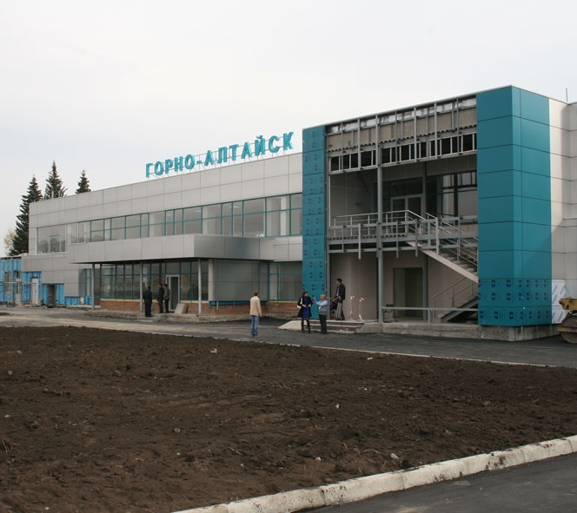
Аэропорт г. Горно-Алтайск
Шаг 1. Заходите на сайт www.s7.ru и покупаете билеты по направлению Горно-Алтайск ( мы заранее поможем Вам подобрать авиабилеты)
Шаг 2. прилетаете в Горно Алтайск - звоните организатору на 8926 518 80 60 или 8925 700 03 02 и в течение 5 минут Вас встречают у входа в аэропорт. Стоимость трансфера 800 р. с чел. в одну сторону.
Шаг 3. Через час прибываем в гостевой дом "Маяк Алтая" с. Элекмонар, откуда и начнется наше путешествие.

Через г. Барнаул (вариант 1) -
описание пути без пересадок.
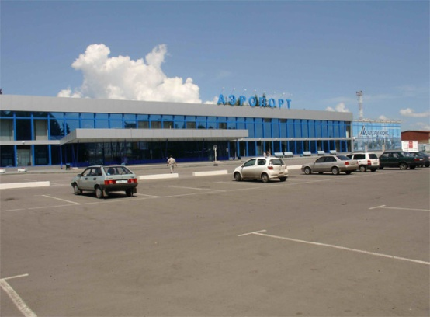
Аэропорт г. Барнаул

Шаг 1. Авиа или ж/д транспортом до г . Барнаул.
Шаг 2. - Из аэропорта - на маршрутном такси до автовокзала
- Ж/д вокзал на одной площади с автовокзалом
Шаг 3. Приобретаете билет на автобус/ маршрутное такси Барнаул – Чемал (~ 650 р.)
Шаг 4. Едете ~ 4,5 часа и оказываетесь в с. Майма, которое граничит с г. Горно-Алтайском (там начинается горная местность)
Шаг 5. Звоните организатору по тел. 8 963 518 80 60 или 8 963 512 07 50 и сообщаете название населенного пункта, который проезжаете.
Шаг 6. Проехав еще час - полтора сообщите водителю о том, что вам нужно выйти !!! НА ПЕРВОЙ ОСТАНОВКЕ СЕЛО Элекмонар!!!
Шаг 7. Выходите из автобуса и звоните организатору по одному из вышеуказанных номеров
Шаг 8. Вас встречают в течение 5 минут

Через г. Барнаул (вариант 2) –
Дорога с пересадками, но автобусы ходят чаще.
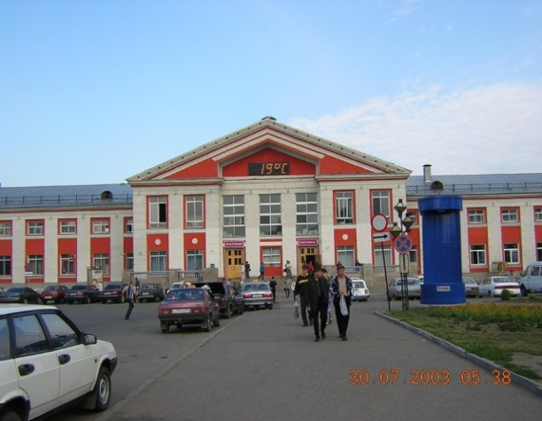
ж/д вокал г. Барнаул

Шаг 1. Авиа или ж/д транспортом до г . Барнаул.
Шаг 2. - Из аэропорта - на маршрутном такси до автовокзала
- Ж/д вокзал на одной площади с автовокзалом
Шаг 3. Приобретаете билет на автобус Барнаул – Горно-Алтайск (~ 450 р.)
Шаг 4. На вокзале Горно-Алтайска приобретаете билет на рейсовый автобус /берете такси/ садитесь на маршрутное такси до с. Чемал (~ 150 р. - все три варианта в одну стоимость)
Шаг 5. Как только отъедете от автовокзала - звоните организатору по тел. 8 963 518 80 60 или 8 963 512 07 50
Шаг 6. Через час сообщаете водителю о том, что вам нужно выйти !!! НА ПЕРВОЙ ОСТАНОВКЕ СЕЛО Элекмонар!!!
Шаг 7. Выходите из автобуса и звоните организатору по одному из вышеуказанных номеров
Шаг 8. Вас встречают в течение 5 минут

Через г. Новосибирск (вариант 1) -
описание пути без пересадок.
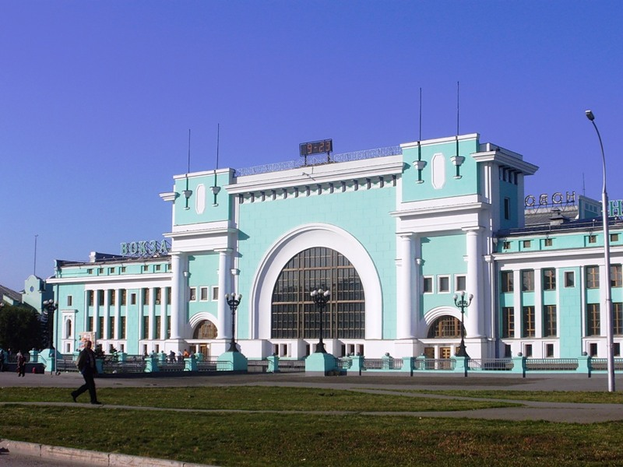
Д/Ж вокзал г. Новосибирска

Шаг 1. Авиа или ж/д транспортом до г . Новосибирск.
Шаг 2. - Из аэропорта/ ж/д вокзала - на маршрутном такси до автовокзала
Шаг 3. Приобретаете билет на автобус Новосибирск – Чемал (~ 800 р.)
Шаг 4. Едете ~ 6 часов и оказываетесь в с. Майма, которое граничит с г. Горно-Алтайском (там начинается горная местность)
Шаг 5. Звоните организатору по тел. 8 963 518 80 60 или 8 963 512 07 50 и сообщаете название населенного пункта, который проезжаете.
Шаг 6. Проехав еще час - полтора сообщите водителю о том, что вам нужно выйти !!! НА ПЕРВОЙ ОСТАНОВКЕ СЕЛО Элекмонар!!!
Шаг 7. Выходите из автобуса и звоните организатору по одному из вышеуказанных номеров
Шаг 8. Вас встречают в течение 5 минут

Через г. Новосибирск (вариант 2) –
Дорога с пересадками, но автобусы ходят чаще.
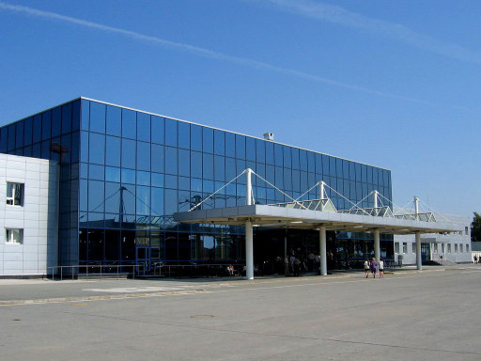
Аэропорт г. Новосибирска

Шаг 1. Авиа или ж/д транспортом до г. Новосибирск.
Шаг 2. - Из аэропорта/ ж/д вокзала - на маршрутном такси до автовокзала
Шаг 3. Приобретаете билет на автобус Новосибирск– Горно-Алтайск (~ 600 р.)
Шаг 4. На вокзале Горно-Алтайска приобретаете билет на рейсовый автобус /берете такси/ садитесь на маршрутное такси до с. Чемал (~ 150 р. - все три варианта в одну стоимость)
Шаг 5. Как только отъедете от автовокзала - звоните организатору по тел. 8 963 518 80 60 или 8 963 512 07 50
Шаг 6. Через час сообщаете водителю о том, что вам нужно выйти !!! НА ПЕРВОЙ ОСТАНОВКЕ СЕЛО Элекмонар!!!
Шаг 7. Выходите из автобуса и звоните организатору по одному из вышеуказанных номеров
Шаг 8. Вас встречают в течение 5 минут

ИЛИ:

Шаг 3. Приобретаете билет на автобус Новосибирск - Бийск (~ 350 р.)
Шаг 4. На вокзале г. Бийск приобретаете билет на рейсовый автобус /берете такси/ садитесь на маршрутное такси до с. Чемал (~ 400 р. - все три варианта в одну стоимость)
Шаг 4. Едете ~ 3 часа и оказываетесь в с. Майма, которое граничит с г. Горно-Алтайском (там начинается горная местность)
Шаг 5. Звоните организатору по тел. 8 963 518 80 60 или 8 963 512 07 50 и сообщаете название населенного пункта, который проезжаете.
Шаг 6. Проехав еще час - полтора сообщите водителю о том, что вам нужно выйти !!! НА ПЕРВОЙ ОСТАНОВКЕ СЕЛО Элекмонар!!!
Шаг 7. Выходите из автобуса и звоните организатору по одному из вышеуказанных номеров
Шаг 8. Вас встречают в течение 5 минут

ИЛИ:

Шаг 3. Приобретаете билет на автобус Новосибирск – Бийск (~ 350 р.), едете ~ 5 часов
Шаг 4. На вокзале г. Бийск приобретаете билет на рейсовый автобус /берете такси/ садитесь на маршрутное такси до г. Горно-Алтайск (~ 300 р. - все три варианта в одну стоимость)
Шаг 5. На вокзале Горно-Алтайска приобретаете билет на рейсовый автобус /берете такси/ садитесь на маршрутное такси до с. Чемал (~ 150 р. - все три варианта в одну стоимость)
Шаг 5. Как только отъедете от автовокзала - звоните организатору по тел. 8 963 518 80 60 или 8 963 512 07 50
Шаг 6. Через час сообщаете водителю о том, что вам нужно выйти !!! НА ПЕРВОЙ ОСТАНОВКЕ СЕЛО Элекмонар!!!
Шаг 7. Выходите из автобуса и звоните организатору по одному из вышеуказанных номеров
Шаг 8. Вас встречают в течение 5 минут

Быть в с. Элекмонар необходимо с 8.00 утра – до 16.00 дня (заранее обговаривается с организатором)
Если происходят непредвиденные обстоятельства (задержка рейса, поломка автобуса в дороге, опоздание на запланированный рейс) – звоните организатору. Никого не бросим, всех подождем и постараемся максимально помочь.

С уважением, коллектив клуба «Маяк Алтая»

